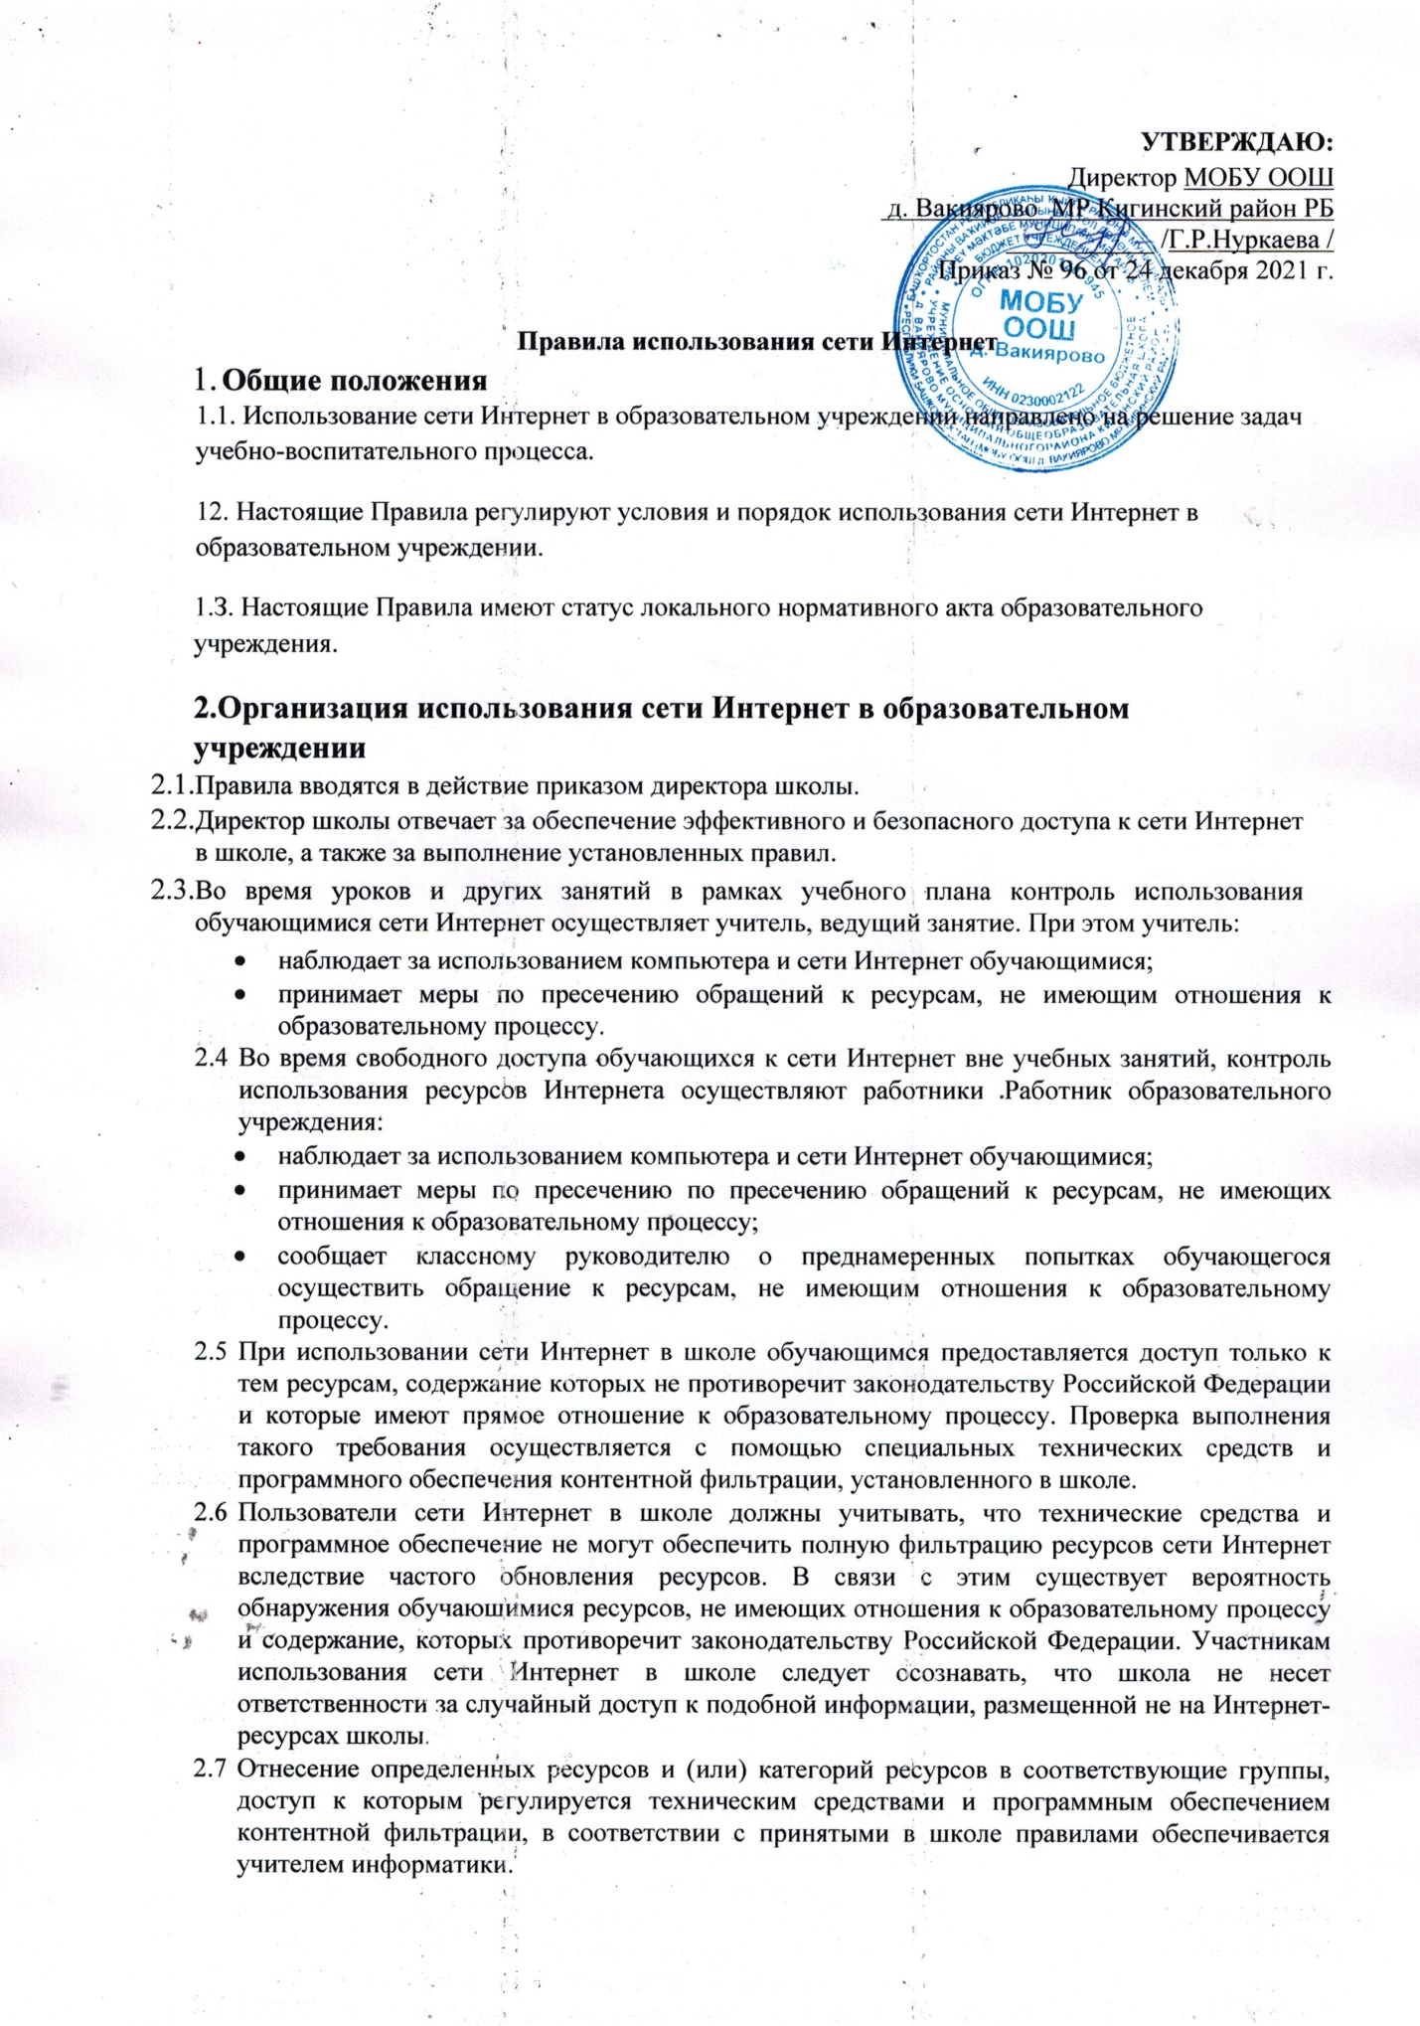

2.8 Принципы размещения информации на Интернет-ресурсах школы призваны обеспечивать:
соблюдение действующего законодательства Российской Федерации, интересов и прав граждан;
защиту персональных данных обучающихся, учителей и сотрудников;
достоверность и корректность информации.
2.9 Персональные данные обучающихся (включая фамилию и имя, класс/год обучения, возраст,
фотографию, данные о месте жительства, телефонах и пр., иные сведения личного характера)
могут размещаться на интернет-ресурсах, создаваемых школой, только с письменного
согласия родителей или иных законных представителей обучающихся. Персональные данные
учителей и сотрудников школы размещаются на ее интернет-ресурсах только с письменного
согласия лица, чьи персональные данные размещаются.
2.10 В информационных сообщениях о мероприятиях, размещенных на сайте школы без
уведомления и получения согласия упомянутых лиц или их законных представителей, могут
быть указаны лишь фамилия и имя обучающегося либо фамилия, имя и отчество учителя,
сотрудника или родителя.
2.11 При получении согласия на размещение персональных данных представитель школы обязан
разъяснить возможные риски и последствия их опубликования. Школа не несет
ответственности за такие последствия, если предварительно было получено письменное
согласие лица (его законного представителя) на опубликование персональных данных.
3. Использование сети Интернет в образовательном учреждении
  - Использование сети Интернет в школе осуществляется, как правило, в целях образовательного процесса.
  - По разрешению заместителя директора школы по учебно - воспитательной работе учителя, сотрудники и обучающиеся вправе:
- размещать собственную информацию в сети Интернет на Интернет-ресурсах школы;
- иметь учетные записи на Интернет-ресурсах школы.
3.3. Обучающемуся запрещается:
- обращаться к ресурсам, содержание и тематика которых не допустимы для несовершеннолетних и/или нарушают законодательство Российской Федерации (эротика, порнография, пропаганда насилия, терроризма, политического или религиозного экстремизма, национальной, расовой и т.п. розни, иные ресурсы схожей направленности);
- осуществлять любые сделки через Интернет;
- осуществлять загрузки файлов на компьютер школы без специального разрешения;
- распространять оскорбительную, не соответствующую действительности, порочащую других лиц информацию, угрозы.

